8D Report
NO. 8D# 20230922001
客户代码 No. | 2946 |  | 客户P/N |  | PYT0503103&nbsp;&nbsp; Gerber&nbsp; V1.1 |  |  | 发起人Initiator |  |  | 陈炼
档案号P/N | D195465 |  | 批号Lot No. |  | T43192-001 |  |  | 日期Date |  |  | 2023-09-22
接收者填写内容To be filled up by Receiver
D0：准备  Preparation |  | 主题Subject:  2946-D195465尺寸偏大等问题-分析报告 |  |  |  |  |  |  |  |  | 接收日期Date:2023-9-18
D1：建立团队  The Team |  | 先锋Pioneer |  | 陈小锋 |  | 组长Leader |  |  |  | 陈乐
 |  | 成员Member |  | 生产部：刘万林、鹿添  品质部：曹彦强、刘波、徐剑平  工艺部：石学兵、吴伟峰
D2：问题描述  Problem description |  | 接我司业务反馈，型号为PYT0503103&nbsp;&nbsp; Gerber&nbsp; V1.1（金百泽档案号2946-D195465）的产品在贵司生产过程中发现存在以下问题：  1、尺寸超标。  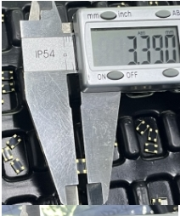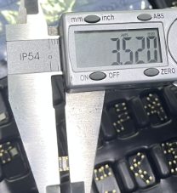  2、V-cut偏移。  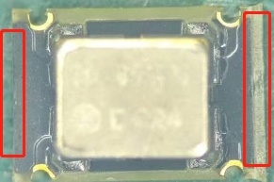  3、锣板偏移。  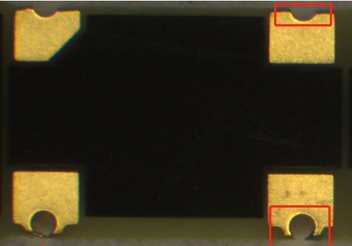  4、分板后尖刺残留。  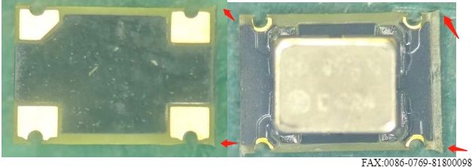
D3 ：临时对策  Containment |  | - 对客户端已交货的产品，客户安排人员打磨使用，不良品报废处理；  - 经查库存品共计3258PCS我司已提仓返工OK，给到客户替换不良品；  - 查在途品无板  - 查在线无此款产品生产；  - 排查异常产生的原因及后续的预防。  负责人Responsible: 陈小锋 日期Date: 2023.9.19
D4 ：根本原因  Root causes |  | 现根据客户端确认的不良，结合我司实际情况分析如下：  1、尺寸不良：  1.1，查我司图纸，此板单只宽度3.2mm，图纸无异常；见下图：  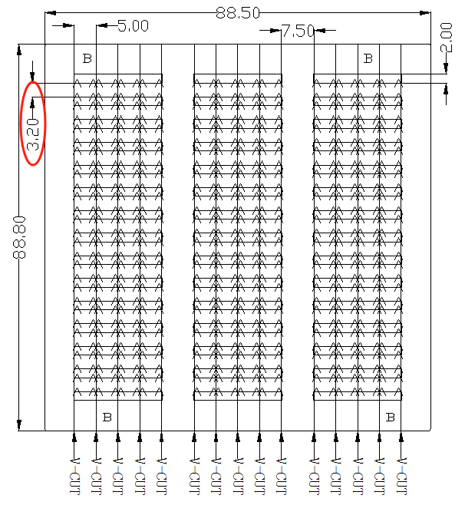  1.2，查流程卡此板成品板厚只有0.6mm，拼板数量168pcs/set，拼板数量较多，镂空位也比较多，产品在加工的过程中，锣刀出现磨损，导致锣刀直径变小，部分位置出现切割不到位的现象；见下图：  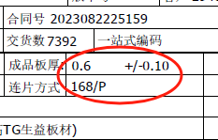  1.3，因我司出货时是抽检，加上此板并非100%，不良未能抽检到，导致不良流出；  2、V-CUT偏移：  2.1，根据对不良实物板确认，V-CUT偏移的主要原因为，我司v-cut位置与客户激光切割的位置没有重合，导致我司的v-cut线残留；  2.2，经确认，我司使用的是机械加工，加工精度为+/-0.1mm，客户使用的是激光切割，加工精度位+/-0.01mm，由于客户的设备精度更高，激光切割后，与我司的V-CUT出现偏移；  3、锣板偏移：  根据外形图纸克制，此板镂空位较多，成品板厚较薄，板子硬度不够，导致产品在锣板过程中，小PCS板无固定定位孔，板子出现微小挪动，发生变形，导致锣偏；  4、分板后尖刺残留：  4.1、因我司在处理外形资料时未考虑到产品的结构问题，加上锣刀本身就是一个圆形，导致靠近工艺边的位置锣刀无法加工成直角，板角出现R角残留；  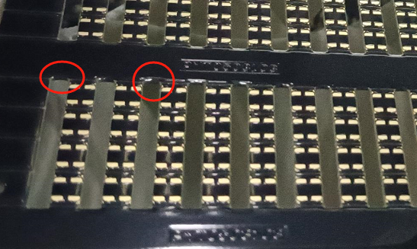  4.2、加上我司出货时检验方式不对，没有分成单只确认，导致不良未能发现；
D5：长期对策  Corrective actions |  | - 尺寸不良：  1.1、生产前在工作板四角用销钉定位确定整板牢固不会出现偏移。 1.2、为防止锣刀磨损严重造成尺寸异常，后续此板在加工时必须使用新刀加工；  1.3、首件确认时，作业员必须将板子手工掰成单只在测量，且每个纵向位置都测量，确认合格后方可批量生产；  1.4、加大出货前抽检比例，AQL按照原来的1.0更改为0.65，执行0收1退的标准。  2、V-CUT偏移：  因此板贵司会采取激光切割分板，我司已出EQ取消此板V-CUT，EQ客户确认回复中；下图是EQ信息：  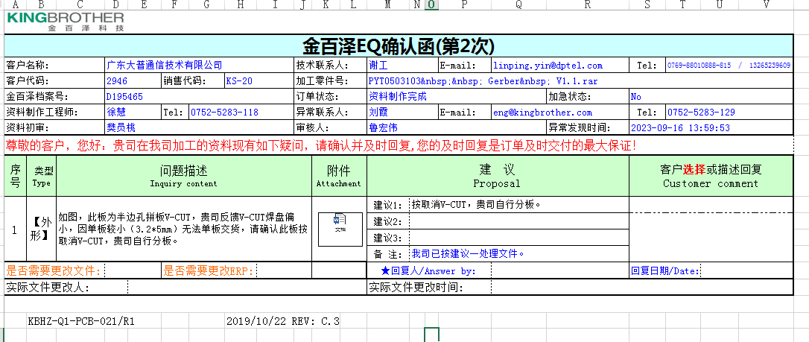  3、锣偏：  防止此板在锣板过程中松动，后续此板在外形加工时，采取2pnl/叠，防止叠板过多，板子出现变形偏移；  4、板角尖刺、突出：  我司已优化外形资料，到内槽延伸到工艺边位置，这样可避免分板后残留毛刺；见下图，红色区域为更改之后的，绿色为更改之前的；  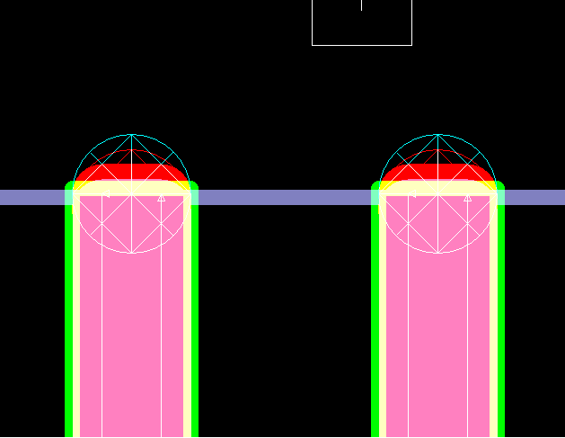 |  |  |  |  | 负责人  Responsible |  | 跟进人  Following |  | 完成日期  Date
 |  |  |  |  |  |  | 徐剑平  鹿添  刘万林 |  | 陈乐 |  | 2023-9-19
D6：效果确认  CA Verification |  | 1、以上措施已在执行；  2、通过对补料板的跟进确认，改善效果能满足贵司的使用要求；  负责人Responsible: 陈乐 日期Date:2023-9-22
D7 ：防止再发  Preventive actions |  | 1、批量生产中由IPQC不定时进行抽检测量确认，对该板的尺寸控制要求以±0.1MM为准，发现超出时即判定为不合格并立即停机调理直至合格后方可再次生产。  2、成品检测中由品质部FQA工程测量人员，参照外形图纸要求对产品进行测量确认，确保尺寸完全在公差范围内方判定为合格，反之则退前工序100%全测确认以避免不良品流出。 |  |  |  |  | 负责人  Responsible  曹彦强 |  | 跟进人  Following  陈乐 |  | 完成日期  Date  2023-9-22
D8 ：关闭与经验总结  Closure-conclusion-  learning |  | 以上措施持续跟进一个月方可关闭结案。  负责人Responsible:陈小锋 日期Date:2023-9-23

